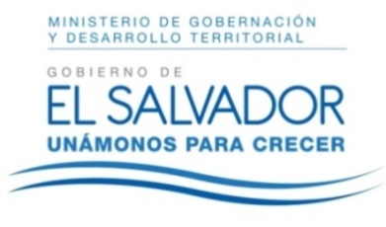
MINISTERIO DE GOBERNACIÓN Y DESARROLLO TERRITORIAL
REPÚBLICA DE EL SALVADOR, AMÉRICA CENTRAL

RESOLUCIÓN NÚMERO VEINTIOCHO, NÚMERO CORRELATIVO MIGOBDT-2018-0024. UNIDAD DE ACCESO A LA INFORMACIÓN DEL MINISTERIO DE GOBERNACIÓN Y DESARROLLO TERRITORIAL. San Salvador, a las ocho con cincuenta y cinco minutos del día veintisiete de febrero de dos mil dieciocho. CONSIDERANDO: I. Que habiéndose presentado solicitud a la Unidad de Acceso a la Información de esta Secretaria de Estado por: ----------------------------------------, el día 16 de febrero del año 2018. En la cual requiere: “Por este medio, solicito el registro de incendios forestales suscitados en El Salvador en los años 2006, 2007, 2008, 2009, 2010, 2011, 2012, 2013, 2014, 2015, 2016, 2017. Toda la información desglosada por día, mes, municipio y departamento. Detallar las causas del siniestro y las hectáreas afectadas. Por favor enviar información en formato procesable, Excel.” II. Que la referida solicitud cumple con todos los requisitos establecidos en el artículo 66 de la Ley de Acceso a la Información Pública (LAIP) y el artículo 50 del Reglamento de la Ley antes citada, asimismo, la información solicitada no se encuentra entre las excepciones enumeradas en los artículos 19 y 24 de la Ley y 19 de su Reglamento. III. Conforme artículo 70 de la LAIP, se trasladó la solicitud a la Dirección General del Cuerpo de Bomberos de El Salvador, remitiendo en formato EXCEL, información relacionada a la incidencia de incendios forestales y maleza seca desde el año 2016, incorporando la información del departamento y área afectada. POR TANTO, conforme a los Art. 86 inc. 3° de la Constitución, y Arts. 2, 7, 9, 50, 62 y 72 de la Ley de Acceso a la Información Pública, esta dependencia, RESUELVE: 1° CONCEDER el acceso a la información solicitada. 2° Remítase la presente por medio señalada para tal efecto. NOTIFÍQUESE.

JENNI VANESSA QUINTANILLA GARCÍA
OFICIAL DE INFORMACIÓN AD-HONOREM

